1. Введение
Тема контрольной работы - "Расчет показателей надежности системы".
На выполнение всей контрольной работы предусматривается 6 часов времени.
Контрольная работа должна быть напечатана на компьютере на листах формата 210х297 мм.
К выполнению контрольной работы следует приступить после самостоятельного изучения по рекомендуемой литературе [1] и [2] следующего учебного материала.
Тема 3. Вероятности безотказной работы и отказа. Плотность вероятности отказа. Интенсивность отказов. Средняя наработка на одно изделие в интервале наблюдения. Условная вероятность безотказной работы [2].
Тема 6. Связь среднего параметра потока отказов с показателями надежности невосстанавливаемых изделий [2].
Тема 7 Показатели надежности при последовательном и параллельном соединении элементов [2].
Тема 9 (Расчет надежности при смешанном соединении элементов) [2].

2. Условия типовой задачи для контрольной работы

Дано:
- Структурная схема надежности системы.
- Значения интенсивностей отказов элементов системы при экспоненциальном законе распределения их наработки до отказа.

Требуется:
- Вывести выражение для вероятности безотказной работы системы для соответствующего варианта контрольной работы. Структурные схемы надежности систем приведены ниже.

- Рассчитать значения показателей надежности системы
; ; ; ; ; в интервале наработки от t = 0 до t = 3000 часов с дискретностью ∆ t_{i} =300 часов при N₀ = 500.
- Построить графики зависимостей показателей надежности от наработки на заданном интервале наработки.
- Определить условную вероятность безотказной работы системы в момент наработки t₅ при условии, что в момент наработки t₄ отказа не произошло.

Структурные схемы надежности для контрольных задач
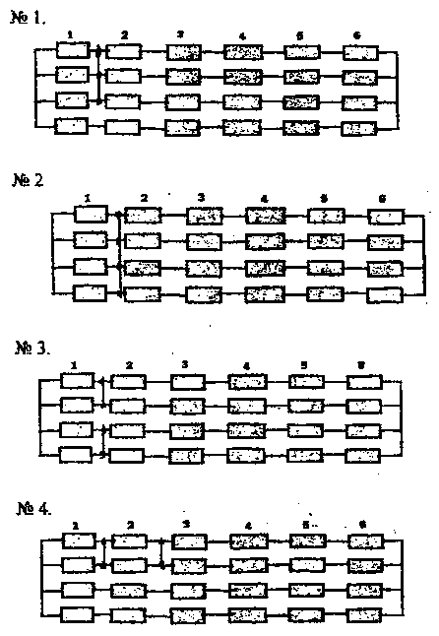

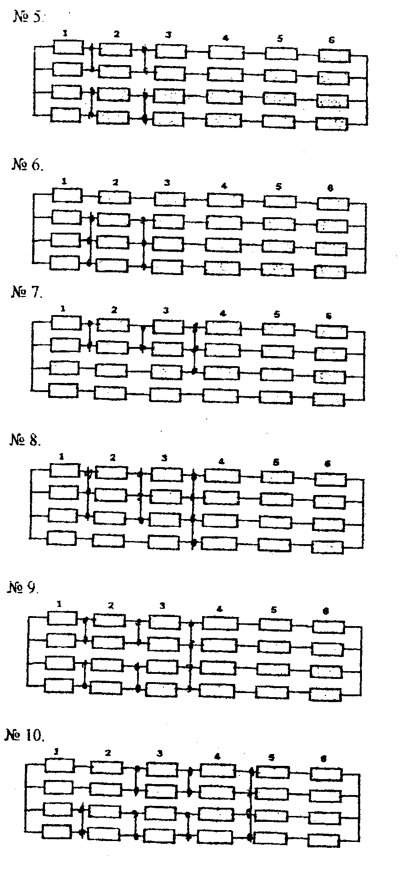
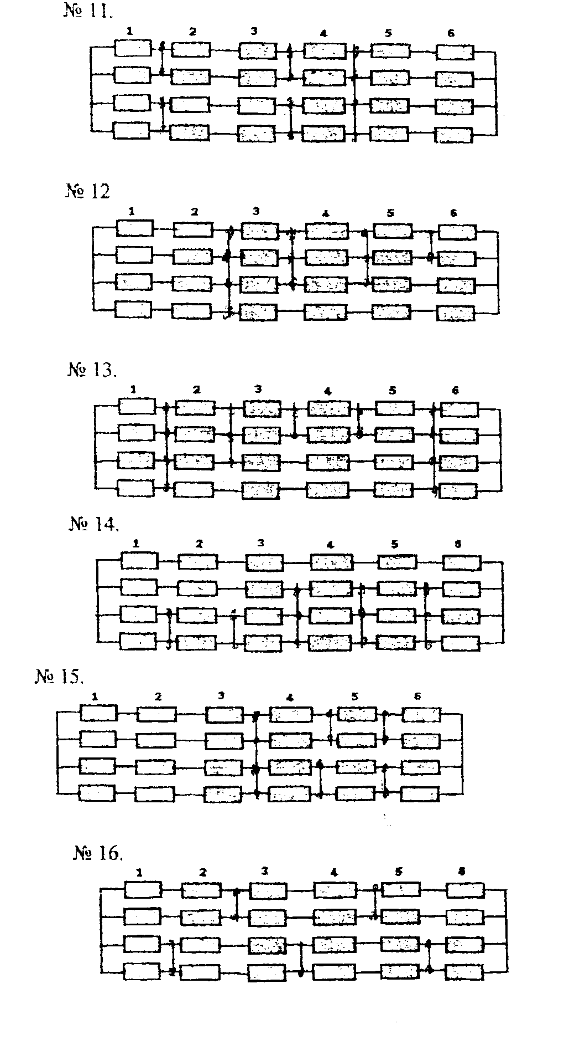
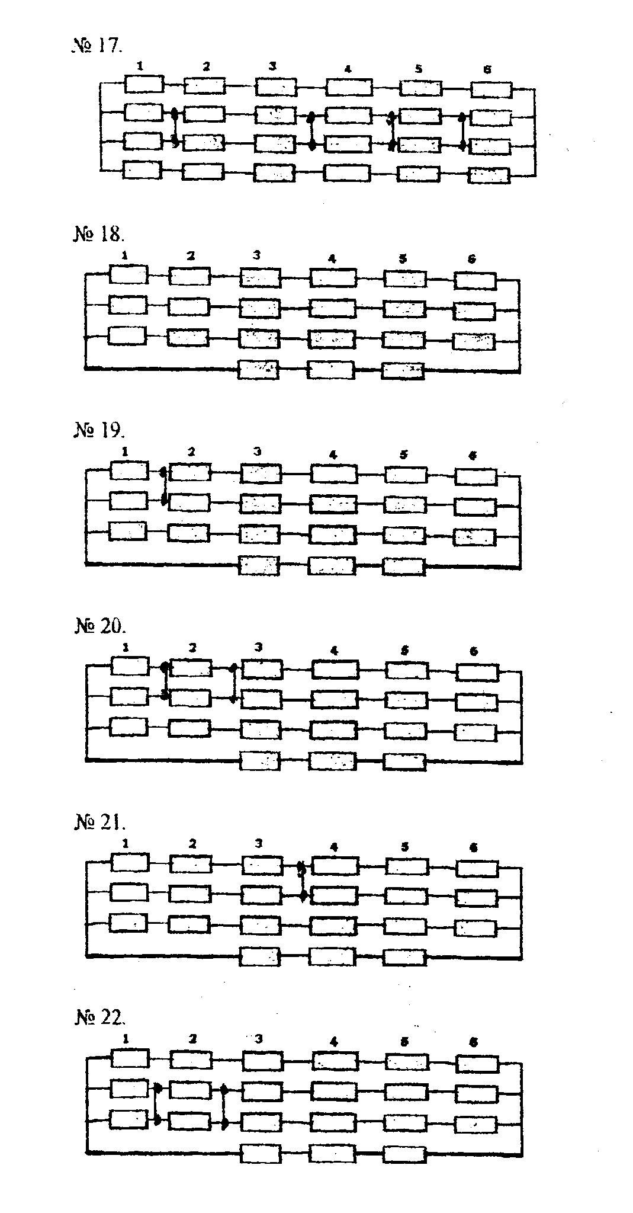
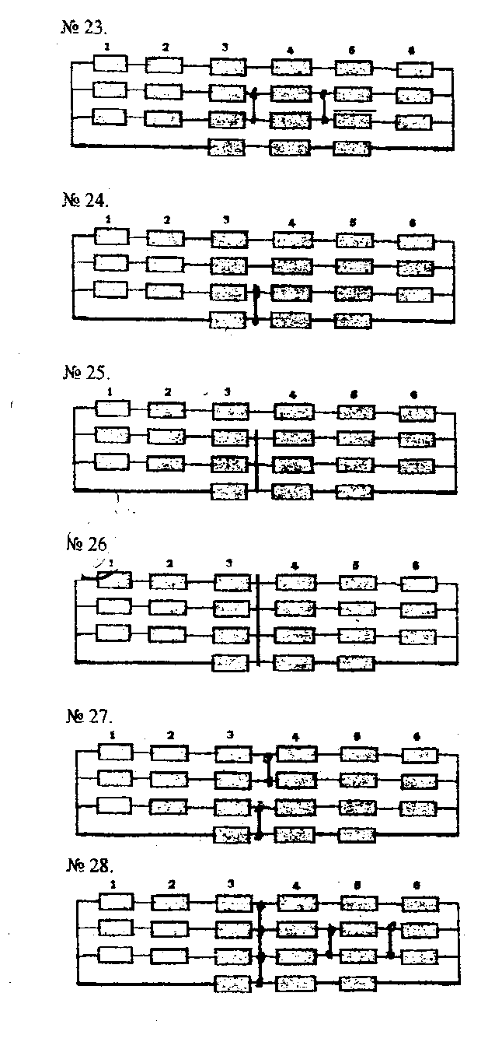
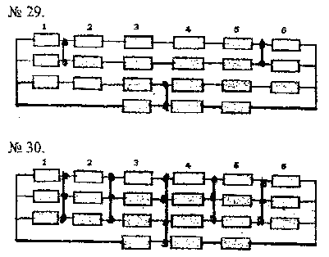
В схемах №1-№30 над верхними элементами проставлены номера 1-6. Они относятся к каждому элементу в соответствующей колонке элементов. Интенсивности отказов элементов схем приведены в табл. 1.

Таблица 1

Интенсивность отказов элементов
№ элемента (столбца) | 1 | 2 | 3 | 4 | 5 | 6
λ_{i} | 2*10⁻⁴ | 3*10⁻³ | 4*10⁻⁴ | 5*10⁻⁴ | 8*10⁻⁵ | 6*10⁻⁴

Выбор варианта студент производит согласно шифру зачетной книжки по сумме трех последних цифр. Например: шифр 061331, вариант (3+3+1)=7.
Номер структурной схемы надежности определяется номером варианта контрольной работы.

- Пример решения контрольной задачи

Структурная схема надежности
Рис. 1

В соответствии с методикой, изложенной в [2], в структурной схеме надежности выделяются участки с параллельными и последовательными соединениями элементов.

I
II
III
Рис. 2

Определяются выражения для вероятностей безотказной работы каждого выделенного участка (I, II, III):
$$P_{c}(t)=1−\left[1−P_{I}(t)P_{\text{II}}(t)\right] \left[1−P_{\text{III}}(t)\right]\text{.}$$

При заданных значениях интенсивностей отказов элементов (табл. 1) определяются значения в заданном интервале наработки системы (от t = 0 до t =3000 часов).
По формуле $Q_{c}(t_{i})=1−P_{c}(t_{i})$ определяются значения вероятности отказа системы.
По формуле $n(t_{i})=N_{0}Q_{c}(t_{i})$ определяется количество отказавших систем к моменту наработки t при заданном N₀ = 500.
По формуле $Δn({Δt}_{i})=n(t_{i})−n(t_{i−1})$ определяется количество отказавших систем на интервалах наработки , учитывая, что n (t₀) = 0.
По формуле определяются значения средней статистической плотности вероятности отказа на i-м интервале наработки.

По формуле
определяются значения средней статистической интенсивности отказа на i-м интервале наработки.

По формуле
определяются статистические значения среднего времени наработки на одно изделие в интервале наработки от t = 0 до t_{i}.
По формуле определяются статистические значения среднего параметра потока отказов при заданных наработках системы t_{i} .
По формуле определяется значение условной вероятности безотказной работы системы в момент наработки t_{i} при условии, что в момент наработки t_{i-1} отказа не произошло.

Результаты расчета показателей надежности системы сводятся в табл. 2.
Таблица 2
Результаты расчета
t, | P_{C}(t) | Q_{C}(t) | n | ∆n | f(∆t) | λ(∆t) | T_{N}(t) | ω(t)
300 | 0,97 | 0,03 | 15 | 15 | 0,00010 | 0,00010 | 295 | 0,00010
600 | 0,86 | 0,14 | 70 | 55 | 0,00036 | 0,00040 | 570 | 0,00024
900 | 0,67 | 0,33 | 165 | 95 | 0,00063 | 0,00080 | 799 | 0,00040
1200 | 0,51 | 0,49 | 245 | 80 | 0,00053 | 0,00090 | 976 | 0,00050
1500 | 0,41 | 0,59 | 295 | 50 | 0,00033 | 0,00072 | 1114 | 0,00053
1800 | 0,32 | 0,68 | 340 | 45 | 0,00030 | 0,00082 | 1224 | 0,00055
2100 | 0,24 | 0,76 | 380 | 40 | 0,00026 | 0,00095 | 1308 | 0,00058
2400 | 0,18 | 0,82 | 410 | 30 | 0,00020 | 0,00095 | 1371 | 0,00059
2700 | 0,14 | 0,86 | 430 | 20 | 0,00013 | 0,00083 | 1419 | 0,00060
3000 | 0,11 | 0,89 | 445 | 15 | 0,00010 | 0,00080 | 1456 | 0,00060

Графики зависимостей показателей надежности системы от наработки приведены на рис. 3 – 6.

Рис. 3
P(t), Q(t)

Рис. 4
λ(t)

Рис. 5
T_{N}(t}

Рис 5.

Рис. 6

По формуле
Рис.3

Определяется значение условной вероятности безотказной работы системы в момент наработки t₅ при условии, что в момент наработки t₄ отказа не произошло:
=

4. Ответы по всем вариантам контрольной работы для расчетных значений вероятности безотказной работы системы при t=300 часов приведены в табл.3.
Таблица 3
Результаты расчета P(t=300) для всех вариантов схем надежности

№ варианта | 1 | 2 | 3 | 4 | 5 | 6 | 7 | 8 | 9
P_{с}(t=300) | 0,68 | 0,69 | 0,69 | 0,74 | 0,8 | 0,8 | 0,8 | 0,85 | 0,86
№ варианта | 10 | 11 | 12 | 13 | 14 | 15 | 16 | 17 | 18
P_{с}(t=300) | 0,85 | 0,82 | 0,85 | 0,85 | 0,81 | 0,8 | 0,8 | 0,75 | 0,89
№ варианта | 19 | 20 | 21 | 22 | 23 | 24 | 25 | 26 | 27
P_{с}(t=300) | 0,89 | 0,92 | 0,91 | 0,95 | 0.91 | 0,93 | 0,91 | 0,8 | 0,91
№ варианта | 28 | 29 | 30
P_{с}(t=300) | 0,96 | 0,94 | 0,97

  - . Рекомендуемая литература
1. Воробьев В.Г., Константинов В.Д. Надежность авиационной техники: Пособие по изучению дисциплины. - М.: МГТУ ГА, 2010.
2. Воробьев В.Г., Константинов В.Д. Надежность и техническая диагностика авиационного оборудования: Учебник для вузов. - М.: МГТУ ГА, 2010.

